RT 860 Laumans TIEFA XLTOP #50 Halbe schwarz-glasiert

Randers Tegl

Eigenschaften

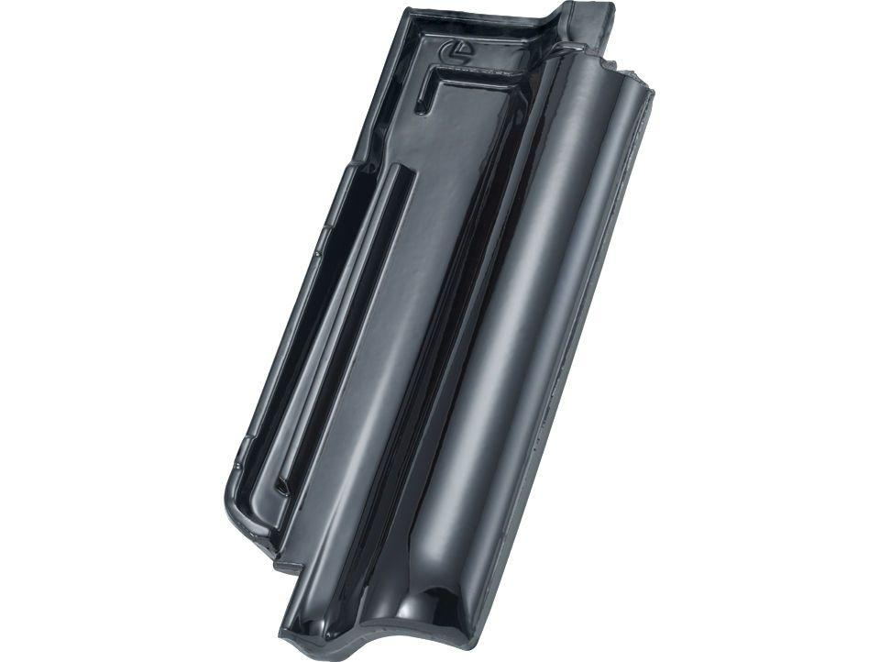

HAN:

98604053

Art Dachziegel

Flachdachziegel

Farbton

schwarz

Format

Halber Ziegel

Oberfläche

glasiert

Werkstoff

Ton

Länge (mm)

420,00

Decklänge (mm)

340,00 - 360,00